**INSTALASI DAN KONFIGURASI LARAVEL 8**

**Nama : Mohammad Tanio Manunggal**

**NIM : 202053010**

**Kelas : P (2020)**

Langkah langkah :

1. Pertama disini saya menggunakan Fedora sebagai sistem operasi yang saya gunakan dalam praktikum laravel.
2. Karena kita akan menjalankan laravel 8, pastikan php sudah terinstal di sistem operasi, jika belum lakukan instalasi dengan perintah ***sudo dnf install php-cli***.

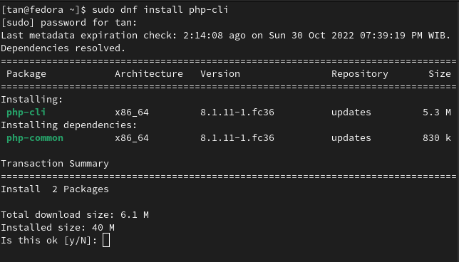

1. Pastikan php berhasil di install, cek versi php dengan perintah ***php -v***.

1. Selanjutnya kita akan menginstall composer dengan perintah ***sudo dnf install composer***.

1. Cek versi composer dengan perintah ***composer -V***

1. Setelah berhasil menginstal php dan composer, buatlah folder dengan nama RW_202053010_P dengan perintah ***mkdir -pv RW_202053010_P***.

1. Masuk kedalam direktori yang sudah di buat dengan perintah ***cd RW_202053010_P***, lalu masukkan perintah ***composer create-project laravel/laravel coba-laravel*** untuk membuat project laravel baru.

1. Jika sudah muncul verbose seperti pada gambar, maka pembuatan project baru sudah berhasil.

1. Sekarang kita coba jalankan perintah ***php artisan serve*** untuk menjalankan project laravel yang sudah di buat.

1. Pada terminal akan muncul <http://127.0.0.1:8000>, hal ini menunjukkan bahwa project laravel sudah berjalan, buka web browser lalu ketikkan alamat <http://127.0.0.1:8000>, jika muncul halaman welcome laravel berarti project sudah berjalan dengan sempurna. Pastikan terminal tidak tertutup atau agar project laravel tetap berjalan.

1. Jika ingin mendownload laravel sekali saja atau tidak selalu download ketika membuat project baru, ketikkan perintah ***composer global require laravel/installer***.

1. Jika muncul log verbose seperti pada gambar, maka perintah sebelumnya berhasil di jalankan.

1. Selanjutnya tambahkan path agar laravel dapat di panggil di terminal, edit file ~/.bashrc dengan perintah ***nano ~/.bashrc***.

1. Buat path baru seperti pada gambar, setelah itu simpan, dan tutup terminal agar path dapat melakukan update.

1. Ketikkan ***laravel --version*** untuk mengecek apakah sudah berhasil menambahkan laravel pada path, jika muncul versi laravel seperti pada gambar, maka kita sudah berhasil menambahkan path.

1. Selanjutnya buat project baru dengan perintah ***laravel new coba2-laravel***.

1. Jika sudah muncul log verbose seperti di gambar, maka project coba2-laravel sudah berhasil di buat.

1. Masuk ke direktori coba2-laravel dengan perintah ***cd coba2-laravel***, lalu jalankan ***php artisan serve*** untuk menjalankan project laravel.

1. Buka web browser, dan jalankan <http://127.0.0.1:8000>, jika muncul halaman welcome laravel maka project sudah berhasil di buat dan berhasil di jalankan.

